02. 데이터 수집

2-1. 수집 대상 및 방법
데이터 수집 대상은 대외활동·공모전 정보 플랫폼 ‘링커리어’의 대외활동 공고이다. Selenium 기반 동적 크롤링으로 수집하였다.

공고 달력 화면
링커리어는 대외활동 공고를 월별 달력 형태로 제공하며, 마감된 공고에는 ‘마감’ 표시가 붙는다. 달력을 과거 월로 이동하면 마감된(즉 조회수·스크랩수가 더 이상 변하지 않는) 공고에 접근할 수 있다.
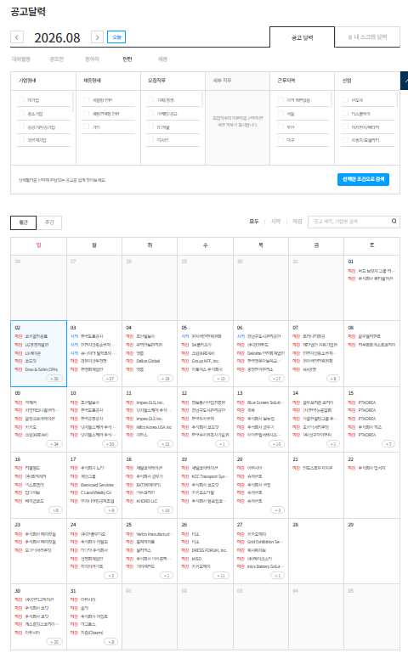
그림 1. 링커리어 공고 달력 화면 (예시: 2026년 8월)

일자별 공고 목록 팝업
날짜 칸을 클릭하면 해당 일자에 마감되는 공고 목록이 팝업 형태로 열리며, 하루에 공고가 많을 경우 목록 형태로 전체가 표시된다.
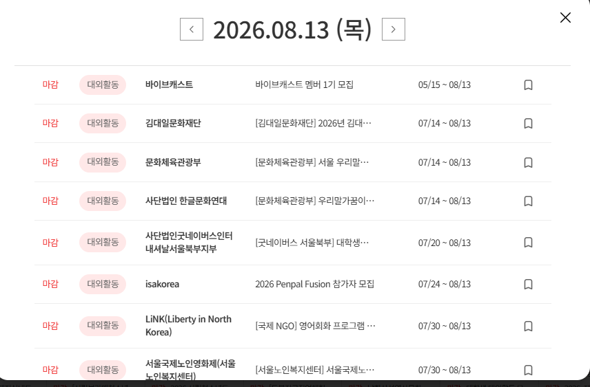
그림 2. 일자별 마감 공고 목록 팝업

상세페이지
공고 제목을 클릭하면 상세페이지로 이동하며, 조회수·스크랩수를 포함한 구조화된 필드(기업형태, 참여대상, 접수기간, 모집인원, 활동지역, 우대역량, 활동혜택 등)를 확인할 수 있다.
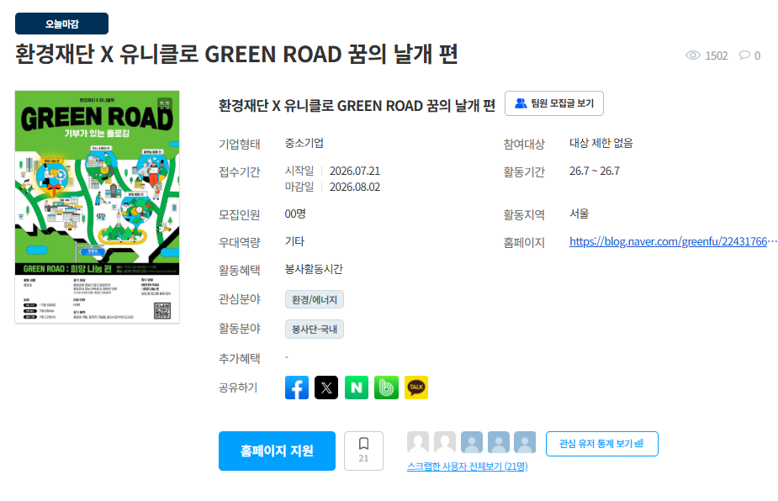
그림 3. 공고 상세페이지 (예시)

2-2. 2단계 크롤링 구조
브라우저 렌더링을 그대로 활용하는 2단계 구조로 수집을 설계하였다.

- 1단계: 공고 달력을 월 단위로 이동하며 날짜 칸을 클릭 → 팝업에서 마감 표시가 있는 공고의 상세페이지 URL만 선별 수집
- 2단계: 1단계에서 수집한 URL을 순회하며 상세페이지의 구조화된 필드를 파싱

2-3. 수집 필드
상세페이지에서 파싱한 필드는 다음과 같다.
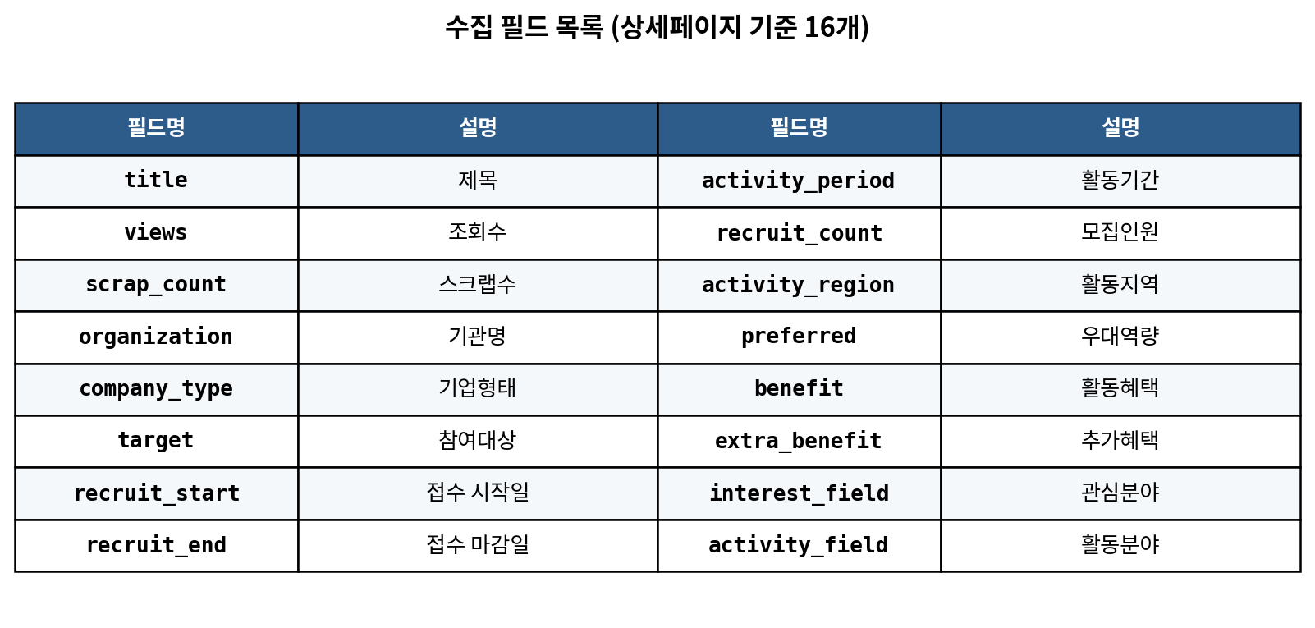

2-4. 수집 범위 및 규모
- 수집 기간: 접수 마감일 기준 최근 12개월치 마감 공고 (조회수·스크랩수가 안정화되지 않은 최근 1개월 이내 마감 공고는 제외)
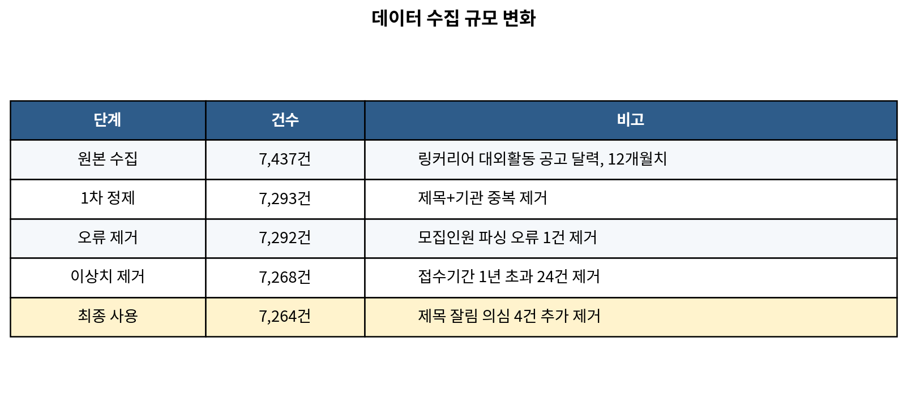
- 아래 사진은 데이터를 크롤링으로 수집한 후 완성된 csv파일의 캡처 화면입니다.
